Муниципальное дошкольное образовательное бюджетное учреждение «детский сад № 15 комбинированного вида «

Программа

**"Музыкальный театр»**

**«….. театр – единственный учитель нравственности, поведения, возвышенных идеалов, который никогда не наскучит ученику. … театр – ценнейшее дополнение к любому воспитательному учреждению для детей, и без него не совершенна самая прекрасная школа».**

**М. Твен**

      Дошкольный возраст характеризуется развитием потребности у ребенка в значимой и оцениваемой деятельности, что положительно сказывается на его стремлении к новым игровым и обучающим видам деятельности. В этом возрасте продолжают развитие личностные качества ребенка, а значит, у педагогов и родителей имеется возможность корректировать такие качества личности, которые мешают человеку, в дальнейшем, приспосабливаться и подстраиваться к изменяющимся условиям жизни.

        Именно поэтому возникает необходимость изучения личности с точки зрения проявления и выражения определенных характеристик, таких как детская и взрослая ригидность, выступающая преградой для изменения существующих отношений. Значит, возникает необходимость создания такой программы, которая позволит развивать творческие способности, которые, в свою очередь, скорректируют влияние ригидности на развитие личности. Современная педагогическая наука, смотрящая на образование, как на воспроизведение духовного потенциала человека, располагает разнообразными сферами образовательного воздействия на ребенка дошкольного и младшего школьного возраста. Сфера искусства рассматривается как пространство, способствующее формированию социально-эстетической активности личности. По мнению современных ученых, педагогов, психологов, раскрытию качеств личности и самореализации ее творческого потенциала в наибольшей степени способствует синтез искусств. Ведь искусство театра представляет собой органический синтез музыки, живописи, риторики, актерского мастерства, сосредотачивает в единое целое средство выразительности, имеющееся в арсенале отдельных искусств, и, тем самым, создает условие для воспитания целостной одаренной личности.

    Разработана модифицированная образовательная программа, которая  относится к программам **художественно-эстетической направленности,** так как  ориентирована на развитие общей и эстетической культуры обучающихся, художественных способностей и склонностей, носит ярко выраженный креативный характер, предусматривая возможность творческого самовыражения, творческой импровизации.

**Актуальность образовательной программы**

        Актуальность данной программы заключается в том, что  театр становится способом самовыражения,  средством снятия психологического напряжения. Сценическая работа детей по программе «Музыкальный театр» — это не подготовка к вступлению на профессиональную театральную стезю, а проверка действия множества межличностных отношений. В  процессе репетиций приобретаются навыки публичного поведения, взаимодействия друг с другом,  совместной работы и творчества, решения характерологических конфликтов, развивается речь и интонационная выразительность речи. Дети раскрепощаются, у них формируются коммуникативные навыки, творчество и воображение.

          Сердцевиной театрального творчества является так называемая «игра в поведение». Дети – актеры от природы. Они  сами сочиняют свои роли, сами драматургически обрабатывают материал жизни. Как писал К..С .Станиславский,: «детское «как будто бы» куда сильнее нашего магического «если бы ».  С помощью детского «как будто бы» дети прощаются со своими комплексами и неуверенностью, приобретают навыки жизненного общения.

          Карл Роджерс в своей работе «Свобода учиться» приводил пример того, как обучить ребенка значению слова «горячо». Можно сто раз объяснить ему, что батарея горячая и можно обжечься, если прикоснуться к ней. А можно дать ребенку один раз коснуться радиатора с тем, чтобы он усвоил значение слова на личном опыте. Чтобы обучение привело к результату, оно должно задействовать не только ум, но и вовлекать в значимый опыт всю личность. Именно занятия театрально-сценической деятельностью и дают ребенку тот самый значимый жизненный опыт.

    “Музыкальный театр” является обеспечением эстетического, интеллектуального, нравственного развития дошкольника, воспитанием творческой индивидуальности ребенка, развитием интереса и отзывчивости к искусству театра и актерской деятельности, освоением детьми вокально-хоровых и музыкально-ритмических компонентов музыкально-сценической деятельности; включением детей в активную продуктивно-творческую деятельность, накоплением определенного багажа образных действий, необходимого для первоначального выражения ребенком своего личностного отношения к музыке, пробуждением чувств сопереживания к   воплощаемому образу, воспитанием культуры движений.

[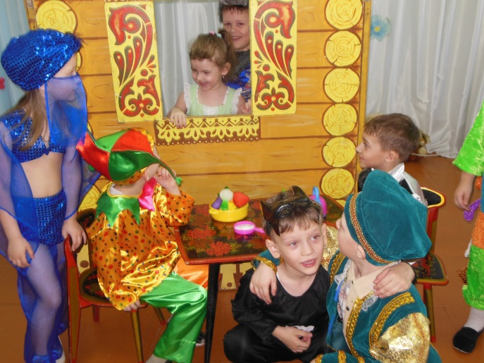](http://ds-101.dou.tomsk.ru/files/2012/02/8.jpg)Программа направлена не на  создание из ребенка «универсального актера», а  на воспитание из  него жизненно адаптированного человека психологически готового к различным стрессовым ситуациям.   Программа « Музыкальный театр» помогает ребенку самосовершенствоваться, используя театральную игру  как инструмент. Театральная игра для детей должна стать и удовольствием, и развлечением, а на самом деле – инструментом решения конфликтов, способствующим взаимопониманию и самораскрытию.

**Цель программы: развитие творческого потенциала детей средствами музыки и театрализованной деятельности**

**Задачи программы:**

**Образовательные:**

1. Создать условия для воспитания  творческой самореализации раскованного, общительного ребенка, владеющего своим телом и словом, слышащего и понимающего партнера во взаимодействии.
2. Воспитывать и развивать внутреннюю (воля, память, мышление, внимание, воображение, подлинность в ощущениях) и внешнюю (чувство ритма, темпа, чувство пространства и времени, вера в предлагаемые обстоятельства) техники актера в каждом ребенке.
3. Совершенствовать грамматический строй речи ребенка, его звуковую культуру, монологическую, диалогическую формы речи, обучить орфоэпическим нормам современной русской сценической речи, эффективному общению и речевой выразительности.
4. Совершенствовать игровые навыки и творческую самостоятельности детей через постановку музыкальных, театральных сказок, кукольных спектаклей, игр–драматизаций, упражнений актерского тренинга.
5. познакомить с историей и развитием театрального искусства; развить познавательные интересы дошкольников через расширение представлений о видах театрального искусства.

[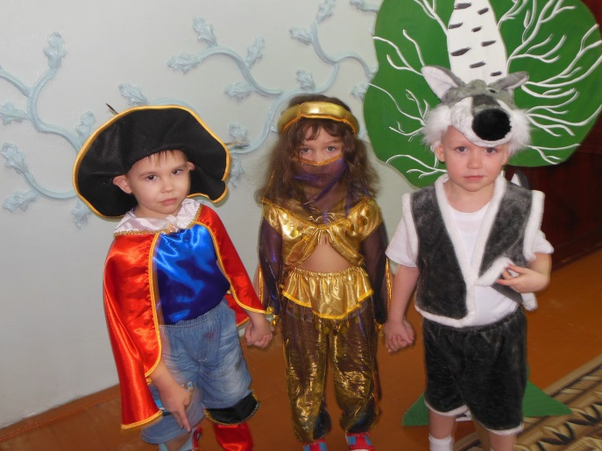](http://ds-101.dou.tomsk.ru/files/2012/02/46.jpg)**Развивающие:**

1. развить интерес и приобщить детей к  музыкальной и театральной культуре.
2. развить чувство ритма, музыкального слуха, памяти, внимания, мышления, воображения, находчивости и познавательной активности, умения согласовать движения с музыкой, расширение кругозора;
3. развить танцевальные, вокальные, музыкальные, артистические и другие творческие способности каждого ребенка, сформировать навыки самовыражения под музыку;
4. сформировать правильную осанку, развить мышечную силу, координацию движений.

**Воспитательные:**

1. совершенствовать навыки межличностных отношений (дружба, доброжелательность, справедливость);
2. воспитать  умение вести себя в группе в репетиционное время и во время спектакля ;
3. сформировать чувство такта и культурных привычек в процессе группового общения с детьми и взрослыми.
4. привить любовь к театру как к искусству.

**Возраст детей,** **сроки реализации программы**[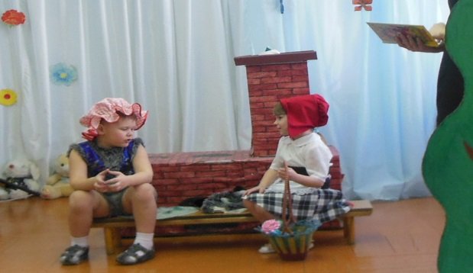](http://ds-101.dou.tomsk.ru/files/2012/02/59.jpg)

          Данная программа рассчитана на 3 года обучения, детей 4-6 лет (средняя, старшая и подготовительная группы)ё,  предусматривает постепенный переход к дальнейшему, более углубленному изучению программных дисциплин.

**Формы и режим занятий.**

       Программа предусматривает групповые формы занятий. Наполняемость групп — 20 обучающихся. Продолжительность занятий: дети 4-х летнего возраста -  20 минут, 5-ти летнего возраста — 25 минут, 6-ти летнего возраста — 30 минут.   Занятия в каждой группе проводятся 2 раза в неделю .